МИНИСТЕРСТВО НАУКИ И ВЫСШЕГО ОБРАЗОВАНИЯ РОССИЙСКОЙ ФЕДЕРАЦИИ

Федеральное государственное автономное образовательное учреждение высшего образования «Национальный исследовательский университет «Московский институт электронной техники»
Кафедра «Информационная безопасность»

ДИСЦИПЛИНА
«Средства криптографической защиты информации»

ОТЧЕТ
по лабораторной работе № 6

«Методика сравнительной оценки средств защиты информации,
построенных на основе современных алгоритмов блочного шифрования»

Студент ИБ-31 учебной группы (Бройдо Г. Д.)
подпись (фамилия, инициалы)

Работу проверил (Бутакова Н. Г.)
подпись (фамилия, инициалы)

1 Сравнительный анализ отечественных и зарубежных алгоритмов блочного шифрования

В соответствие с номером в группе (10) текст для шифрования в данной лабораторной будет «A thief passes for a gentleman when stealing has made him rich».
Шифрование будет производиться в программе SmartCrypto при помощи блочных алгоритмов шифрования «Кузнечик», «Магма», DES, 3DES, AES.
На рисунке 1 представлены результаты шифрования исходного текста с помощью «Кузнечик».
Шифртекст: «E^zхАЄ G>‚—’кl·Xiќ0kбЎM1~ђЧй!Gя—BQ§жєDч‚S4•»

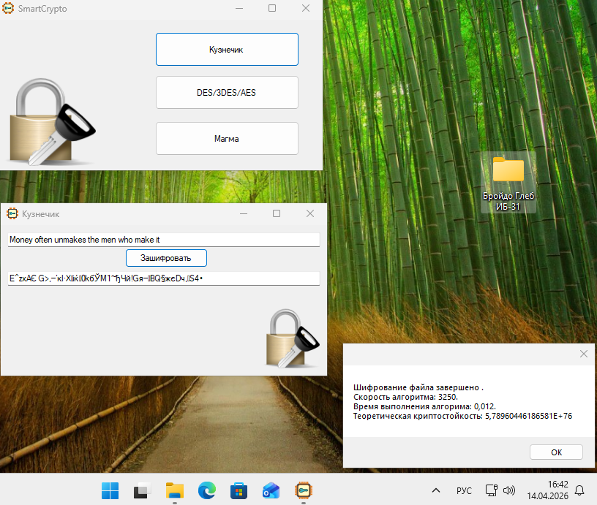
Рисунок 1 – Результаты шифрования текста с помощью «Кузнечик»

На рисунке 2 представлены результаты шифрования исходного текста с помощью «Магма».
Шифртекст: \???%???q??-:%??*C?q>??W??b??3g??1».

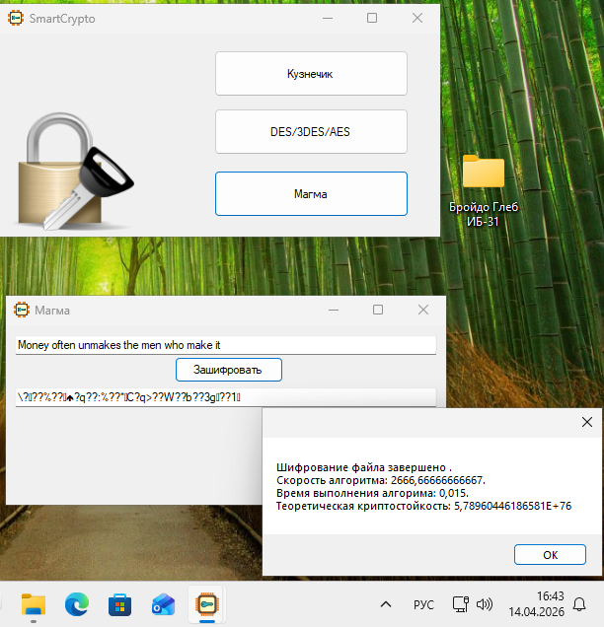
Рисунок 2 – Результаты шифрования текста с помощью «Магма»

Чтобы зашифровать исходный текст с помощью алгоритмов DES, 3DES и AES, предварительно создадим на Рабочем столе текстовый документ, с открытым текстом.
На рисунке 3 представлены результаты шифрования исходного текста с помощью алгоритма DES. В результате шифртекст, как и открытый текст вносится в файл. На рисунке 4 результаты шифрования.
Шифртекст: «мTQТB[ьXO6х}›8ЉЮСTв'пжМ_ЖкµдЂ‘Ua9јњ».

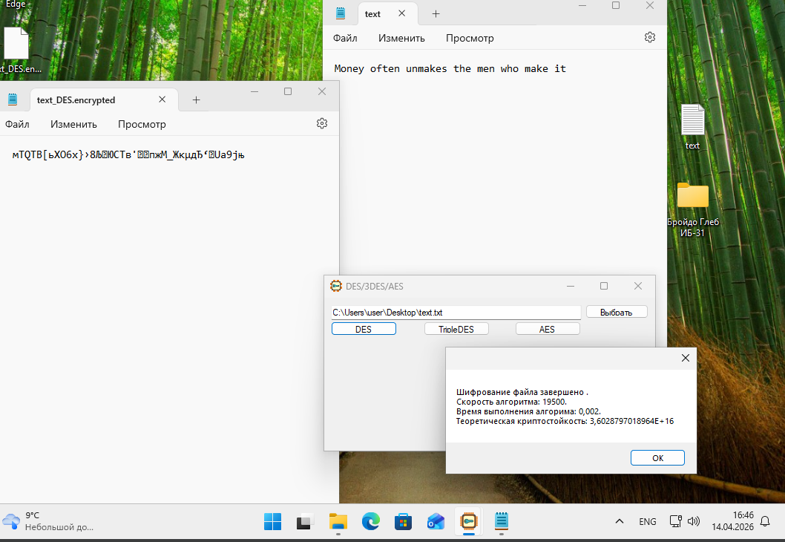
Рисунок 3 – Результаты шифрования текста с помощью DES

На рисунке 4 представлены результаты шифрования исходного текста с помощью алгоритма 3DES.
Шифртекст: «ЂЧ‚·щrFђ©![Jмр Qp#BkzV/ы­z“m lйe°%ы»

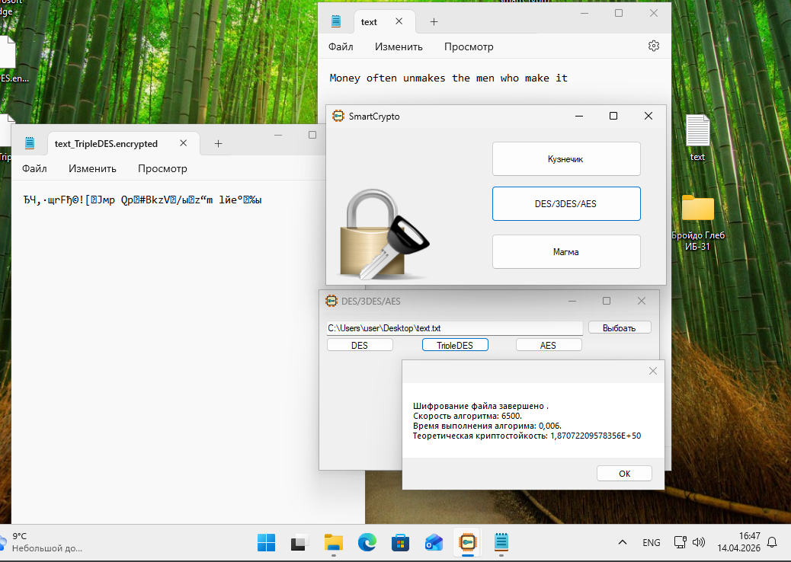
Рисунок 4 – Результаты шифрования текста с помощью 3DES

На рисунке 5 представлены результаты шифрования исходного текста с помощью алгоритма AES.
Шифртекст: «г­ьZЌѕ‘оћwЭдfІrћW4;Ыov¤%АcХЌ‚Hq…•’Q¬-6@».

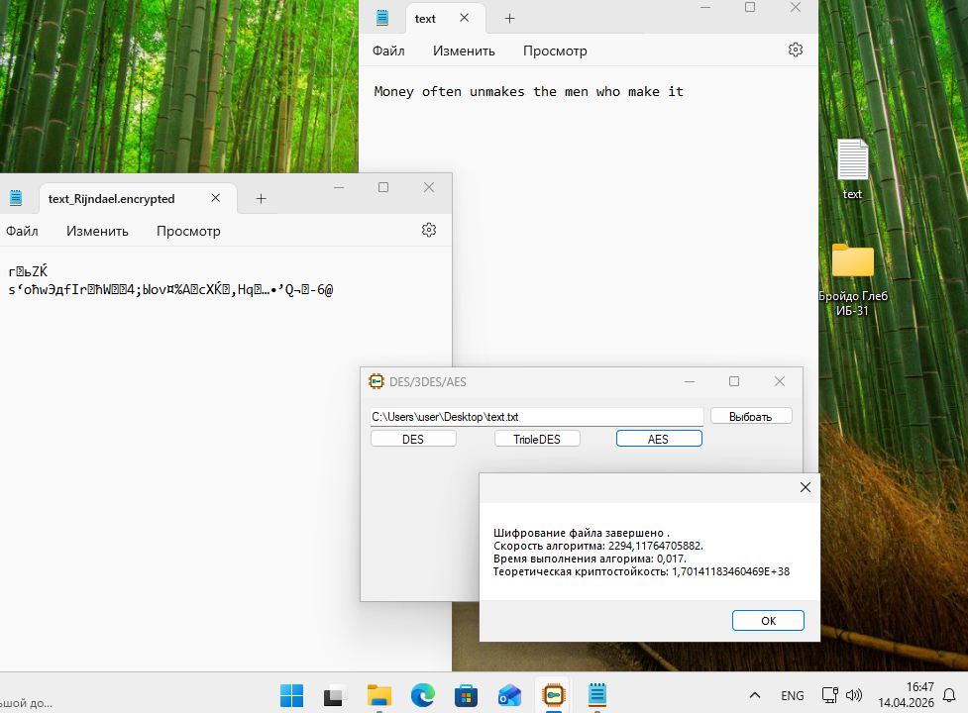
Рисунок 5 – Результаты шифрования текста с помощью AES

Результаты и параметры всех процессов шифрования по разным алгоритмам были занесены и укомплектованы в таблицу 1.

Таблица 1 – Результаты работы программы SmartCrypto для различных алгоритмов
Наименование алгоритма | Скорость шифрования, симв./с | Время выполнения, с | Сложность атаки при полном переборе ключей
«Кузнечик» | 3250 | 0,012 | $$5,79∙{10}^{76}$$
«Магма» | 2667 | 0,015 | $$5,79∙{10}^{76}$$
DES | 19500 | 0,002 | $$3,6∙{10}^{16}$$
3DES | 6500 | 0,006 | $$1,87∙{10}^{50}$$
AES | 2294 | 0,016 | $$1,7∙{10}^{38}$$

Выводы:
В данном пункте было проведено шифрование открытого текста при помощи пяти различных алгоритмов шифрования. Количественные оценки процесса шифрования были занесены в таблицу. Можно заметить, что тяжело делать вывод о быстродействии алгоритмов на таком объёме открытого текста, поскольку время работы алгоритмов очень мало, а длина текста – слишком мала для проверки быстродействия. Однако вполне можно сравнивать алгоритмы по криптостойкости, которая вполне соответствует теоретической относительно длины ключей. Кроме того, можно заметить, что не имеет смысла куда-либо записывать шифртекст, поскольку он часто состоит из служебных символов и неотображаемых символов.

2 Сравнительная оценка средств защиты информации, построенных на базе алгоритмов блочного шифрования

Согласно своему номеру в списке группы (№4) я получил исходные данные для задания (вид защищаемой информации – коммерческая тайна; вид деятельности – шифрование дисковых устройств для собственных нужд; тип реализации – программно-аппаратный).
Согласно схеме, представленной в методических материалах, мы будем рассматривать группу средств «СКЗИ – Обрабатывается конфиденциальная информация – Использование СКЗИ для собственных нужд – Отечественные алгоритмы – ПАСКЗИ – Шифрование дисковых устройств».
Для сравнительной оценки из таблиц, приведённых в методических материалах, возьмём Secret Disk 4 (А₁) и Secret Disk Server NG (А₂).
Для сравнения выбранных СКЗИ были выбраны следующие параметры сравнения:
- Реализованные криптографические алгоритмы (К₁);
- Поддерживаемые операционные системы (К₂);
- Предоставляемый программный интерфейс (К₃);
- Интегрированность с продуктами и решениями компании Microsoft (К₄);
- Стоимость продукта (К₅).
На основании выбранных альтернативных программно-аппаратных СКЗИ и параметров, по которым будет выполнена их сравнительная оценка, была составлена таблица иерархий. Результаты представлены в таблице 2.

Таблица 2 – Таблица иерархий
Цель | Выбор программно-аппаратного СКЗИ для шифрования дисковых устройств
Критерии | К₁ | К₂ | К₃ |  | К₄ | К₅
Альтернативы | А₁ |  |  | А₂

Для определения весовых коэффициентов выбранных критериев сравнения составим матрицу парных сравнений.
Определим весовые коэффициенты рассматриваемых параметров по следующим формулам:
$b^{j} =\sqrt[n]{\prod_{m}^{i=1}{b_{ij}}}$,
при j = 1, …, m (m – число параметров сравнения);
${ b}_{н}^{j}=\frac{b^{j}}{\sum_{m}^{j=1}{b^{j}}}$,
при j = 1, …, m (m – число параметров сравнения).
Матрица парных сравнений, а также весовые коэффициенты критериев сравнения и их нормированные значения представлены в таблице 3.

Таблица 3 – Матрица парных сравнений
Критерии | К₁ | К₂ | К₃ | К₄ | К₅ | $$b^{j}$$ | $${ b}_{н}^{j}$$
К₁ | 1 | 2 | 5 | 4 | 5 | 2,89 | 0,47
К₂ | 0,5 | 1 | 4 | 2 | 2 | 1,52 | 0,25
К₃ | 0,2 | 0,25 | 1 | 1 | 0,5 | 0,47 | 0,08
К₄ | 0,25 | 0,5 | 1 | 1 | 2 | 0,76 | 0,11
К₅ | 0,2 | 0,25 | 2 | 0,5 | 1 | 0,53 | 0,09

Сравним альтернативные СКЗИ по рассматриваемым параметрам. Для этого составим отдельные таблицы (таблицы 4-10) для каждого параметра и проведем сравнительную оценку альтернативных СКЗИ. Далее определим $c^{k}$ и $c_{н}^{k}$ по аналогии с рассчитанными выше коэффициентами.

Таблица 4 – Сравнение альтернативных СКЗИ по параметру К₁
Альтернатива | А₁ | А₂ | $$c^{k}$$ | $$c_{н}^{k}$$
А₁ | 1 | 1 | 1 | 0,5
А₂ | 1 | 1 | 1 | 0,5

Таблица 5 – Сравнение альтернативных СКЗИ по параметру К₂
Альтернатива | А₁ | А₂ | $$c^{k}$$ | $$c_{н}^{k}$$
А₁ | 1 | 0,5 | 0,71 | 0,33
А₂ | 2 | 1 | 1,41 | 0,67

Таблица 6 – Сравнение альтернативных СКЗИ по параметру К₃
Альтернатива | А₁ | А₂ | $$c^{k}$$ | $$c_{н}^{k}$$
А₁ | 1 | 1 | 1 | 0,5
А₂ | 1 | 1 | 1 | 0,5

Таблица 7 – Сравнение альтернативных СКЗИ по параметру К₄
Альтернатива | А₁ | А₂ | $$c^{k}$$ | $$c_{н}^{k}$$
А₁ | 1 | 0,5 | 0,71 | 0,33
А₂ | 2 | 1 | 1,41 | 0,67

Таблица 8 – Сравнение альтернативных СКЗИ по параметру К₅
Альтернатива | А₁ | А₂ | $$c^{k}$$ | $$c_{н}^{k}$$
А₁ | 1 | 2 | 1,41 | 0,67
А₂ | 0,5 | 1 | 0,71 | 0,33

Чтобы определить численное значение глобального приоритета для каждого альтернативного СКЗИ, просуммируем нормированные показатели средств защиты информации по параметрам сравнения ($c_{н}^{k}$), умноженные на коэффициент самого критерия сравнения ($b_{н}^{j}$). Наибольшее из значений глобального приоритета будет иметь то средство защиты, которое наилучшим образом удовлетворяет потребностям пользователя, выставлявшего экспертные оценки. Воспользуемся формулами, представленными ниже:
$P_{k}=\sum_{m}^{j=1}{c_{н}^{k}\left(по b_{н}^{j}\right)*b_{н}^{j}}$,
${P=max⁡\{P}_{k}\}$.
Внесём все необходимые коэффициенты в таблицу, где вычислим приоритеты.

Таблица 9 – Вычисление глобального приоритета для каждого альтернативного СКЗИ
Альтернатива | К₁ |  | К₂ |  | К₃ |  | К₄ |  | К₅ |  | P_{k}
 | $$b_{н}^{j}$$ | $$c_{н}^{k}$$ | $$b_{н}^{j}$$ | $$c_{н}^{k}$$ | $$b_{н}^{j}$$ | $$c_{н}^{k}$$ | $$b_{н}^{j}$$ | $$c_{н}^{k}$$ | $$b_{н}^{j}$$ | $$c_{н}^{k}$$
А₁ | 0,47 | 0,5 | 0,25 | 0,33 | 0,08 | 0,5 | 0,11 | 0,33 | 0,09 | 0,67 | 0,5271
А₂ |  | 0,5 |  | 0.67 |  | 0,5 |  | 0.67 |  | 0,33 | 0,4729

Выводы:
В этой лабораторной работе было проведено экспертное сравнение двух различных СКЗИ, которые относятся к одной группе. Выделение критериев для данной группы СКЗИ позволило в конце оценки выбрать одну из двух альтернатив.
Сравнение было достаточно трудным, поскольку две выбранных альтернативы довольно схожи, а кроме того, информация, доступная в интернете без непосредственной эксплуатации, может быть недостаточно полной чтобы чётко разделить коэффициенты критериев между собой.
Тем не менее, по подведённым в конце результатам, оказалось, что Secret Disk 4 с небольшим отрывом оказался более предпочитаемым вариантом.

3 Контрольные вопросы

6) Каковы сильные и слабые стороны стандарта шифрования 3DES?
Сильные стороны стандарта шифрования 3DES:
- Обратная совместимость: поскольку 3DES порожден от DES без существенных и принципиальных изменений, то вполне совместим с ПО для DES.
- Простота алгоритма: 3DES за счёт простоты своего алгоритма может быть быстрее по скоростям шифрования, чем некоторые современные сложные алгоритмы.
Слабые стороны стандарта шифрования 3DES:
- Эффективность: 3DES является относительно медленным алгоритмом шифрования несмотря на то, что было сказано в пункте выше. Для примера, он требует больше времени и вычислительных ресурсов для шифрования и расшифрования данных по сравнению с AES.
- Длина ключа: 3DES хоть и использует ключи длиной 168 бит, но фактические ключи имеют длину 112 бит. Это делает алгоритм крайне неустойчивым к атаке перебором.
- Устарелость: сам 3DES появился давно на базе и без того старого DES. Сам алгоритм имеет множество математических уязвимостей, которые давно учтены и исправлены более современными алгоритмами.
7) Какие функции используются в процессе реализации алгоритма AES? Перечислите их в том порядке, в котором они используются при шифровании.
- SubBytes: Эта функция заменяет каждый байт в состоянии (state) на соответствующий байт из S-блока (Substitution box), который является нелинейной таблицей замен.
- ShiftRows: В этой функции каждая строка в состоянии циклически сдвигается влево. Первая строка остается без изменений, вторая сдвигается на одну позицию влево, третья на две позиции влево, и четвертая на три позиции влево.
- MixColumns: В этой функции каждый столбец в состоянии умножается на фиксированный многочлен над полем Галуа. Это операция, которая комбинирует байты в каждом столбце, обеспечивая диффузию данных.
- AddRoundKey: В этой функции каждый байт в состоянии комбинируется побитово с соответствующим байтом из раундового ключа.
8) Каковы длины ключей «Магмы», «Кузнечика», DES, 3DES и AES? Каким образом это влияет на их криптостойкость?
Магма: 256-бит.
Кузнечик: 256-бит.
DES 56-бит.
3DES: 168 бит.
AES: 128/192/256 бит.
Чем больше размер ключа, тем больше криптостойкость алгоритма. Это связано с тем, что при большей длине ключа существует еще большее число его вариаций, что приводит к значительному увеличению требуемых вычислительных ресурсов и времени для атаки перебором.
9) Какие средства могут эксплуатироваться пользователями, целью которых является работа с персональными данными? Почему?
В данной ситуации следует соответствовать требованиям закона от 27 июля 2006 года №152-ФЗ «О персональных данных». Именно он определяет правила защиты персональных данных при их обработке в информационных системах.
Согласно данному закону, требуется использовать СКЗИ на базе отечественных криптографических алгоритмов, поскольку они одобрены именно отечественными регуляторами и более защищены от атаки из-за рубежа. В настоящее время существует два алгоритма, утверждённых ФСБ России: Кузнечик и Магма. В целом они имеют довольно высокую криптостойкость за счёт совершенности криптоалгоритмов и большой длины ключа. Но главное, что они соответствуют действующему законодательству.
10) В чем преимущества «Кузнечика» по сравнению с AES?
- Длина ключа: "Кузнечик" использует ключи длиной 256 бит, что может обеспечить более высокий уровень безопасности по сравнению с короткими ключами AES (128 и 192 бит). Да, AES также поддерживает длину 256 бит, но имеющаяся возможность использования ключей меньшей длины снижает криптостойкость.
- Страна разработки: "Кузнечик" был разработан силами российских криптографов и одобрен ФСБ России. Это означает, что его использование соответствует законодательству страны и удовлетворяет требованиям национальной безопасности. Это позволяет рассчитывать, что отечественный алгоритм будет более стойко держать атаки из-за рубежа, нежели иностранный.
- Отсутствие известных атак со связанными ключами.

4 Выводы по всей лабораторной работе

В ходе выполнения лабораторной работы были изучены современные криптографические алгоритмы, а также проведён их сравнительный анализ с использованием программного обеспечения SmartCrypto. Были получены практические навыки работы с алгоритмами блочного шифрования и выполнена оценка их характеристик. В рамках первого этапа было установлено, что при малом объёме исходных данных корректное сравнение быстродействия алгоритмов затруднено, в связи с чем основное внимание следует уделять их криптостойкости и теоретическим параметрам. Проведённый анализ показал, что отечественные алгоритмы не уступают зарубежным аналогам, а в ряде случаев обладают более высокой длиной ключа, что положительно сказывается на уровне защищённости.
Во второй части лабораторной работы была сделана матрица парных сравнений для двух ПАСКЗИ. По итогу работы с таким методом оценки стало ясно, что это крайне эффективный подход к совершению выбора на основе приведения некоторых качественных параметров к количественным. Однако, всё равно нужно иметь достаточно высокий уровень экспертности, чтобы поставленные коэффициенты были действительно справедливы.
Таким образом, по результатам лабораторной работы были закреплены навыки сравнительного анализа криптографических алгоритмов и освоен метод анализа иерархий для обоснованного выбора средств защиты информации, что позволяет принимать более объективные решения при выборе СЗИ.

